8,
- Tạo và tổ chức thư mục (Projects, Images, Documents, Code) cùng với các tệp tin đa dạng bên trong:
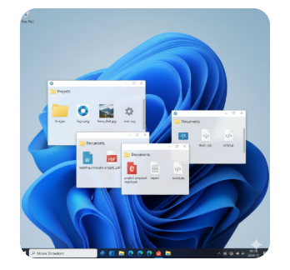
2. Sao chép một tệp từ thư mục Images sang Documents và di chuyển một tệp từ Documents sang Code:
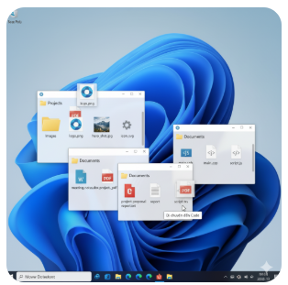
3.Tìm và xóa các tệp không cần thiết (ví dụ: .bak, .log) bằng File Explorer:
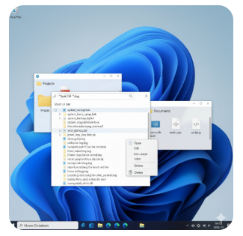
4. Tạo shortcut cho thư mục Projects trên Desktop và một tệp trong Code trên Taskbar:
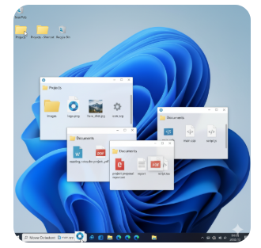
- Sử dụng công cụ Disk Cleanup để dọn dẹp các tệp tạm thời và tệp hệ thống không cần thiết:
